Universidad Nacional Autónoma de México

Facultad de Estudios Superiores Aragón

Semestre 2023-2

Bases de Datos 1

Grupo 2409

Proyecto Final

Hernández Larios Omar Emilio

Torres Arroyo Leonardo

**Esquema Conceptual**

“Proyectos”

id_proyecto int(10) NN

Fecha_inicio

Fecha_finalización

Fecha_prevista_finalización

Presupuesto_estimado

"Empresas"

RFC varchar (13) NN

Razón social varchar (100) NN

Dirección varchar (100) NN

Teléfono int (10) NN

Código interno varchar(20) NN

"Trabajadores"

- id_trabajador int(10) NN

- RFC int(13) NN

- Nombre varchar(50) NN

- ap_paterno varchar(50) NN

- ap_materno varchar(50) NN

- Domicilio varchar(100) NN

- Teléfono int(10) NN

- Email varchar(50) NN

"Rubros"

id_rubro int(10) NN

Descripción_rubro varchar(100) NN

"Roles "

id_rol int(10) NN

rol varchar(50) NN

"Pagos "

id_proyecto

Fecha_pago varchar(50) NN

Monto_pago varchar(50) NN

"Bitácora "

id_movimiento int(10) NN

Tipo_movimiento varchar(50) NN

Tabla_afectada varchar(50) NN

Fecha y hora del movimiento (fedita)

“Proyectos_rubros”

“Entrega_externa”

fecha_entrega varchar(50) NN

Costo_total float(15) NN

**Tablas**

1. "Empresas":

- RFC (pk)

- Razón social

- Dirección

- Teléfono

- Código interno de empresa

2. "Proyectos":

- id_proyecto (pk)

- id_empresa (fk)

- Fecha de inicio

- Fecha de finalización

- Fecha prevista de finalización

- Presupuesto estimado

3. "Rubros":

- id_rubro (pk)

- Descripción del rubro

4. "Proyecto_Rubros":

- id_proyecto (fk)

- id_rubro (fk)

5. "Trabajadores":

- id_trabajador (pk)

- RFC

- Nombre

- ap_paterno

- ap_materno

- Domicilio

- Teléfono

- Email

6. "Roles":

- id_rol (pk)

- Nombre_rol

7. "Proyecto_Trabajadores":

- id_proyecto (fk)

- id_trabajador (fk)

- id_rol (fk)

- Horas_trabajadas

8. "Pagos":

- id_proyecto (fk)

- Fecha_pago

- Monto_pago

9. "Bitácora":

- id_movimiento (pk)

- Tipo_movimiento (inserción, actualización, eliminación)

- Tabla_afectada

- Fecha y hora del movimiento (fedita)

- id_proyecto (fk)

10. "Entrega_externa":

- id_proyecto (fk)

- fecha_entrega

- costo_total

|  |
| --- |
| Proyectos |
| - id_proyecto (pk)  - id_empresa (fk)  - fecha de inicio  - fecha de finalización  - fecha prevista de finalización  - presupuesto estimado |

|  |
| --- |
| Empresas |
| - RFC (pk)  - razón social  - dirección  - teléfono  - código_interno |

|  |
| --- |
| Rubros |
| - id_rubro (pk)  - descripción del rubro |

|  |
| --- |
| Proyecto_rubros |
| - id_proyecto (fk)  - id_rubro (fk) |

|  |
| --- |
| Trabajadores |
| - id_trabajador (pk)  - RFC  - nombre  - ap_paterno  - ap_materno  - domicilio  - teléfono  - email |

|  |
| --- |
| Roles |
| - id_rol (pk)  - rol |

|  |
| --- |
| Proyecto_trabajadores |
| - id_proyecto (fk)  - id_trabajador (fk)  - id_rol (fk)  - horas_trabajadas |

|  |
| --- |
| Bitácora |
| - id_movimiento (pk)  - tipo_movimiento  - tabla_afectada  - fecha y hora del movimiento  - id_proyecto(fk) |

|  |
| --- |
| Entrega_externa |
| - id_proyecto (fk)  - fecha_entrega  - costo |

|  |
| --- |
| Pagos |
| - id_proyecto (fk)  - fecha_pago  - monto_pago |

**Modelo Relacional con todas las restricciones de modelo**

Empresas (RFC, razón_social, dirección, teléfono, código_interno)

ClavePrimaria: RFC

Proyectos (id_proyecto, id_empresa, fecha_inicio, fecha_finalización, fecha_prevista_finalización, presupuesto_estimado)

ClavePrimaria: id_proyecto

ClaveExterna: id_empresa REFERENCES Empresas(RFC)

Rubros (id_rubro, descripción)

ClavePrimaria: id_rubro

Proyecto_Rubros (id_proyecto, id_rubro)

ClavePrimaria: (id_proyecto, id_rubro)

ClaveExterna: id_proyecto REFERENCES Proyectos(id_proyecto)

ClaveExterna: id_rubro REFERENCES Rubros (id_rubro)

Trabajadores (id_trabajador, RFC, Nombre, ap_paterno, ap_materno, domicilio, teléfono, email)

ClavePrimaria: id_trabajador

Roles (id_rol, rol)

ClavePrimaria: id_rol

Proyecto_Trabajadores (id_proyecto, id_trabajador, id_rol, horas_trabajadas)

ClavePrimaria: (id_proyecto, id_trabajador, id_rol)

ClaveExterna: id_proyecto REFERENCES Proyectos(id_proyecto)

ClaveExterna: id_trabajador REFERENCES Trabajadores(id_trabajador)

ClaveExterna: id_rol REFERENCES Roles(id_rol)

Pagos (id_proyecto, fecha_pago, monto_pago)

ClavePrimaria: (id_proyecto, fecha_pago)

ClaveExterna: id_proyecto REFERENCES proyectos (id_proyecto)

Bitácora (id_movimiento, tipo_movimiento, tabla_afectada, fecha_hora, id_proyecto)

ClavePrimaria: id_movimiento

Entrega_externa (id_proyecto, fecha_entrega, costo)

ClavePrimaria: id_proyecto

ClaveExterna: id_proyecto REFERENCES Proyectos(id_proyecto)

Table Bitacora {

  id_mov int(10) [pk, not null, unique]

  Tipo_mov varchar(50) [not null]

  Tabla_afectada varchar(50) [not null]

  Fecha_hora_mov varchar(50) [not null]

  id_proyecto [fk]

}

Table Entrega_externa {

  id_proyecto [fk]

  fecha_entrega varchar(50) [not null]

  costo_total float(10) [not null]

}

Table Proyecto_Trabajadores {

  id_proyecto [fk]

  id_trabajador [fk]

  id_rol [fk]

  horas_trabajadas varchar(20)

}

Table Empresas {

  RFC varchar(13) [pk, not null, unique]

  razon_social varchar(100) [not null]

  direccion varchar(100) [not null]

  telefono int(10) [not null]

  codigo_interno varchar (20) [not null]

}

Table Proyectos {

  id_proyecto int(10) [pk, not null, unique]

  fecha_inicio varchar(50) [not null]

  fecha_finalizacion varchar(50) [not null]

  fecha_prevista_fin varchar(50) [not null]

  presupuesto_estimado float(10) [not null]

  id_empresa [fk]

}

Table Rubros {

  id_rubro int(10) [pk, not null, unique]

  descripcion_rubro varchar(100) [not null]

}

Table Proyecto_Rubros {

  id_proyecto [fk]

  id_rubro [fk]

}

Table Trabajadores {

  id_trabajador int(10) [pk, not null, unique]

  RFC int(13) [not null, unique]

  nombre varchar(50) [not null]

  ap_paterno varchar(50) [not null]

  ap_materno varchar(50) [not null]

  domicilio varchar(100) [not null]

  telefono int(10) [not null, unique]

  email varchar(50) [not null]

}

Table Roles {

  id_rol int(10) [pk,not null, unique]

  rol varchar(50) [not null]

}

Table Pagos {

  id_proyecto [fk]

  fecha_pago varchar(50) [not null]

  monto_pago varchar(50) [not null]

}

Ref: Proyectos.id_empresa > Empresas.RFC

Ref: Proyecto_Rubros.id_proyecto > Proyectos.id_proyecto

Ref: Proyecto_Rubros.id_rubro > Rubros.id_rubro

Ref: Proyecto_Trabajadores.id_proyecto > Proyectos.id_proyecto

Ref: Proyecto_Trabajadores.id_trabajador > Trabajadores.id_trabajador

Ref: Proyecto_Trabajadores.id_rol > Roles.id_rol

Ref: Pagos.id_proyecto > Proyectos.id_proyecto

Ref: Bitacora.id_proyecto > Proyectos.id_proyecto

Ref: Entrega_externa.id_proyecto > Proyectos.id_proyecto

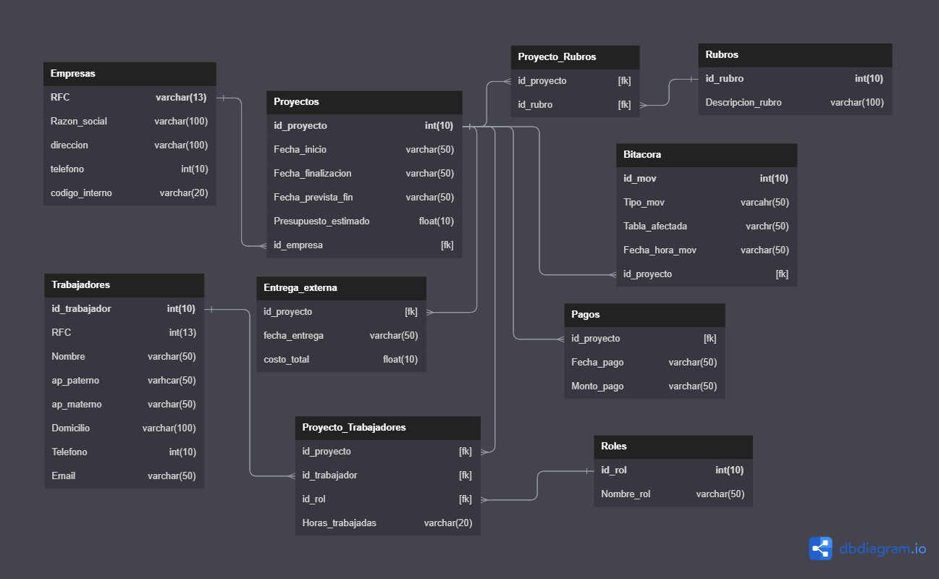

**Diagrama Entidad-Relación**

